Приложение № 3
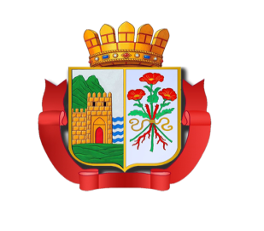

Республика Дагестан

«ДЕРБЕНТСКОЕ ГОРОДСКОЕ УПРАВЛЕНИЕ ОБРАЗОВАНИЯ»

Муниципальное бюджетное дошкольное образовательное учреждение «Центр развития –детский сад № 11 «Петушок»
368600, г. Дербент ул.Ленина , 89 ; e-mail: detsadpetushok11@mail.ru
Утвержден
Приказом
заведующей МБДОУ
«ЦРР д/с №11 «Петушок»
от «____» ________20__г. №_____

Состав комиссии по противодействию коррупции
в МБДОУ ЦРР д/с №11 «Петушок»

Председатель:
- Зам. заведующей по АХР – Алимамедова Э.Д.

Заместитель председателя:
- Делопроизводитель – Джафарова К.Г.

Члены комиссии:
- Ст. воспитатель – Абасова Т.И.
- Логопед – Закирова А.М.
- Психолог – Ширалиева Д.С.
- Воспитатель - Магомедова М.Д.
- Род. (законный представитель) воспитанника – Пашаева А.Т.

С составом комиссии ознакомлены:

Зам. заведующей по АХР – Алимамедова Э.Д _______
Делопроизводитель – Джафарова К.Г. _______
Ст. воспитатель – Абасова Т.И. _______
Логопед – Закирова А.М. _______
Психолог – Ширалиева Д.С. _______
Воспитатель - Магомедова М.Д. _______
Род. (законный представитель) воспитанника – Пашаева А.Т. _______

